|  |  |  |  |  |  |
| --- | --- | --- | --- | --- | --- |
| **Дни недели** | **№ УРОКА** | **1 КЛАСС** | **2 КЛАСС** | **3 КЛАСС** | **4 КЛАСС** |
|  |  |  |  |  |  |
| **ПОНЕДЕЛЬНИК** | **1** | **РУССКИЙ ЯЗЫК** | **РУССКИЙ ЯЗЫК** | **РУССКИЙ ЯЗЫК** | **ОМ** |
| **2** | **МАТЕМАТИКА** | **РУССКАЯ ЛИТ** | **РУССКАЯ ЛИТ** | **РУССКИЙ ЯЗЫК** |
| **3** | **РОД.ЯЗЫК** | **МАТЕМАТИКА** | **МАТЕМАТИКА** | **РУССКАЯ ЛИТ** |
| **4** | **ФИЗ-РА** | **ФИЗ-РА** |  |  |
| **5** |  |  |  |  |
| **6** |  |  |  |  |
| **ВТОРНИК** | **1** | **РУССКИЙ ЯЗЫК** | **РУССКИЙ ЯЗЫК** | **РУССКИЙ ЯЗ** | **АНГЛ.ЯЗЫК** |
| **2** | **РУССКАЯ ЛИТ.** | **АНГЛ.ЯЗЫК** | **РУССКАЯ ЛИТ** | **ФИЗ-РА** |
| **3** | **МУЗЫКА** | **МАТЕМАТИКА** | **МАТЕМАТИКА** | **РУССКИЙ ЯЗЫК** |
| **4** | **ОМ** | **ИЗО** | **РОДНОЙ ЯЗ** | **МАТЕМАТИКА** |
| **5** |  | **РОД.ЛИТ** | **ТЕХНОЛОГИЯ** | **РОД.ЛИТ** |
| **6** |  |  |  |  |
| **СРЕДА** | **1** | **ОМ** | **РУССКИЙ ЯЗЫК** | **РУССКИЙ ЯЗЫК** | **РУССКИЙ ЯЗ** |
| **2** | **РУССКАЯ ЛИТ** | **РУССКАЯ ЛИТ** | **МАТЕМАТИКА** | **АНГЛ.ЯЗЫК** |
| **3** | **МАТЕМАТИКА** | **МАТЕМАТИКА** | **АНГЛ.ЯЗЫК** | **ОМ** |
| **4** | **ТЕХНОЛОГИЯ** | **АНГЛ.ЯЗЫК** | **ФИЗ-РА** | **МАТЕМАТИКА** |
| **5** |  | **ТЕХНОЛОГИЯ** | **ОМ** | **ИЗО** |
| **6** |  |  |  |  |
|  | | | | | | |

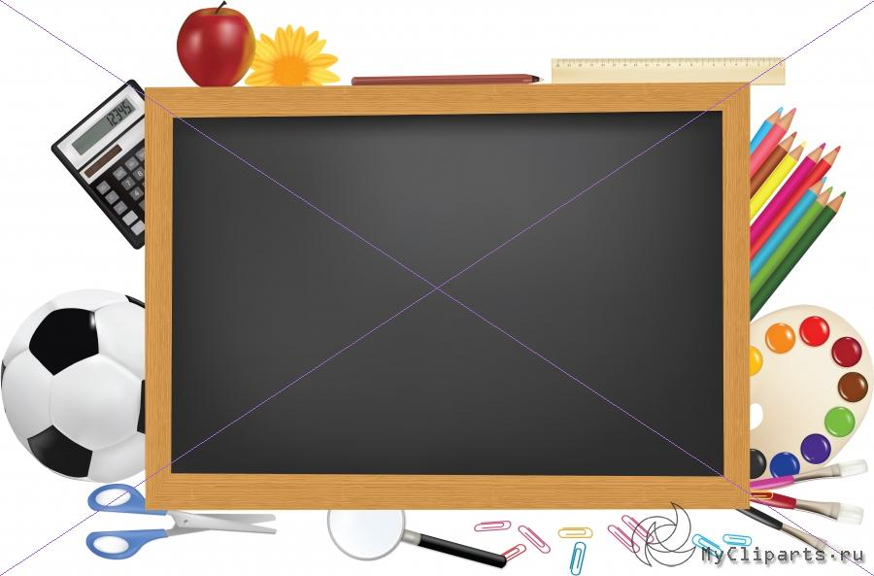 **Расписание МКОУ «Шилягинская СОШ» на время дистанционного обучения с 6.04.2020г Утверждаю: Директор Курбанова Р.Н.**

|  |  |  |  |  |  |
| --- | --- | --- | --- | --- | --- |
|  |  |  |  |  |  |
| **ЧЕТВЕРГ** | **1** | **РОД.ЯЗЫК** | **РУССКИЙ ЯЗЫК** | **РУССКИЙ ЯЗ** | **РУССКИЙ ЯЗЫК** |
| **2** | **МАТЕМАТИКА** | **РУССКАЯ ЛИТ** | **МАТЕМАТИКА** | **РОДНОЙ ЯЗ** |
| **3** | **ФИЗ-РА** | **РОД.ЯЗЫК** | **ФИЗ-РА** | **МАТЕМАТИКА** |
| **4** | **РУССКИЙ ЯЗЫК** |  | **АНГЛ.ЯЗ** | **ОМРСЭ** |
| **5** |  |  |  |  |
| **6** |  |  |  |  |
| **ПЯТНИЦА** | **1** | **РУССКИЙ ЯЗЫК** | **РУССКИЙ ЯЗЫК** | **РУССКИЙ ЯЗ** | **МУЗЫКА** |
| **2** | **МАТЕМАТИКА** | **ФИЗ-РА** | **МУЗЫКА** | **РУССКИЙ ЯЗ** |
| **3** | **РОД.ЛИТ** | **МАТЕМАТИКА** | **РУССКАЯ ЛИТ** | **РУССКАЯ ЛИТ** |
| **4** | **ИЗО** | **ОМ** | **РОД.ЯЗЫК** | **ФИЗ-РА** |
| **5** |  |  |  |  |
| **6** |  |  |  |  |
| **СУББОТА** | **1** |  | **РУССКИЙ ЯЗ** | **РУССКИЙ ЯЗЫК** | **РУССКИЙ ЯЗЫК** |
| **2** |  | **РОД.ЯЗЫК** | **ОМ** | **РОД.ЯЗ** |
| **3** |  | **ОМ** | **РОД.ЛИТ** | **МАТЕМАТИКА** |
| **4** |  | **МУЗЫКА** | **ИЗО** | **ТЕХНОЛОГИЯ** |
| **5** |  |  |  |  |
| **6** |  |  |  |  |
|  | | | | | | |

